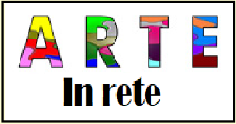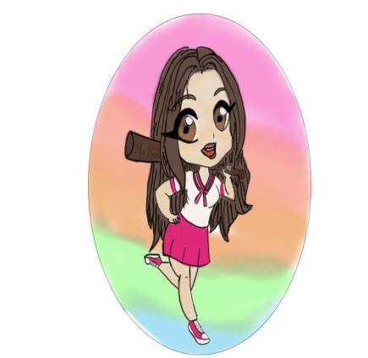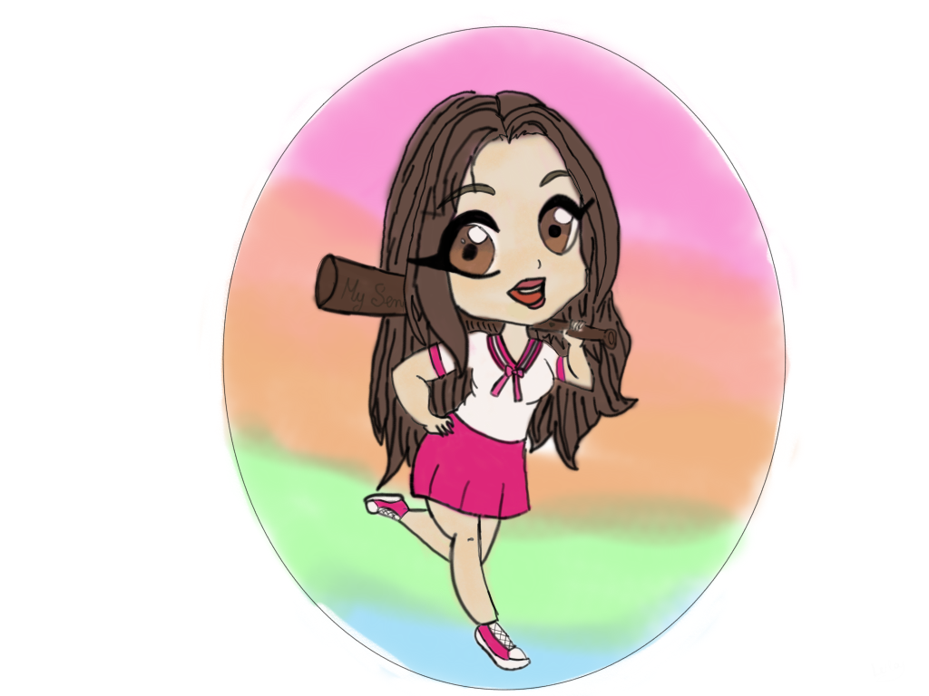

Siamo pronti !!!! Sono aperte le iscrizioni per i laboratori di Arte in rete. Per info consulta le locandine o contatta il numero 089879036

**Tecnica della carta: sogni di carta e colore**



**Pillole di percussioni**



**Un estate a fumetti**

**Summer fun english: 10 -11 anni e 12-13anni**

**Scrittua creativa: alla ricerca delle parole**



**Teatro: diventiamo qualcun altro con una magia chiamata teatro**



**Conosciamo il pianoforte**

**L’ officina di mangiafuoco: Realizzazione e animazione di pupazzi scenici.**



**I colori dell’ inglese (6-8 anni)**



**Smart Photographi-Corso di fotografia per smartphone**



**Smart Photography - fotografia per smartphone**